Бюджет для граждан
к отчету об исполнении бюджета городского округа город Михайловка за 2018 год

Исполнение бюджета было направлено на обеспечение финансовой стабильности, устойчивости и сбалансированности.
Основные задачи 2018 года :
Выполнение Указов Президента, цель которых доведение показателей средней заработной платы до целевых назначений отдельных категорий работников;
Обеспечение дополнительного объема софинансирования расходных полномочий, связанных с решением вопросов местного значения, задач поставленных Губернатором Волгоградской области с целью участия городского округа в федеральных и областных программах.

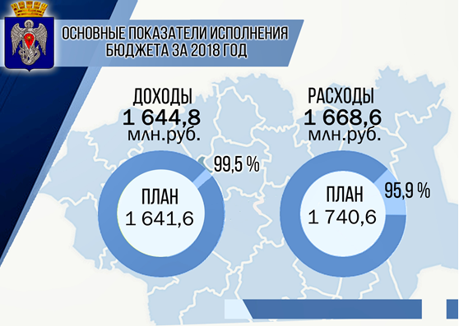

В бюджет городского округа в 2018 году поступило 1644,8 млн. рублей, что составляет 99,5 % утвержденных годовых бюджетных назначений. Расходы бюджета городского округа произведены в объеме 1668,6 млн. рублей или 95,9 % годового плана.
Бюджет исполнен с дефицитом 23,8 млн. рублей.
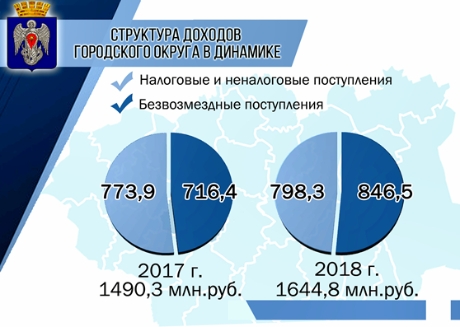
Основные направления бюджетной и налоговой политики городского округа в отчетном периоде были сосредоточены на мобилизации собственных доходов и привлечении финансовой помощи из областного бюджета с целью улучшения социально-экономического положения.
Из общего объема доходов (1644,8 млн. рублей)
налоговые и неналоговые поступления исполнены в сумме 798,3млн. рублей или 100,6% к годовому плану;
безвозмездные поступления-846,5 млн. рублей или 98,5% .
Относительно периода 2017 года наблюдается увеличение объема доходов на 10,4 %. (в сумме 154,5 млн. рублей).

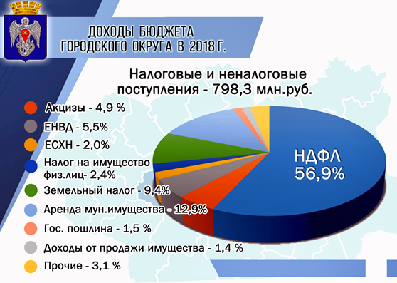
Доля налоговых и неналоговых доходов в общем объеме доходов составляет 48,5 % . На рост налоговых и неналоговых доходов повлияло:
1. проведение претензионно-исковой работы по взысканию арендной платы за земельные участки (25,1% от 2017 г.) сумма 17,6 млн. рублей;
2.инвентаризация имущества и проведение адресной работы с потенциальными арендаторами, что привело к увеличению доходов от сдачи в аренду муниципального имущества на 0,5 млн. рублей (5,3% к 2017 г.) и увеличению доходов от продажи имущества на 3,3 млн. рублей (43,2% к 2017 г.);
3.увеличение сумм поступлений от акцизов по подакцизным товарам (25,7% от 2017г), обусловленное изменением нормативов отчислений и увеличением налоговых ставок на сумму 7,9 млн. рублей;
4. увеличение количества рассматриваемых дел в судах общей юрисдикции, что привело к росту государственной пошлины на сумму 4,3 млн. рублей (55,2% к 2017г);
5.увеличение дохода от реализации урожая 2017 года и реализация продукции 2016 года привело к росту Единого сельхозналога на 3,4 млн. рублей (26,4% ).

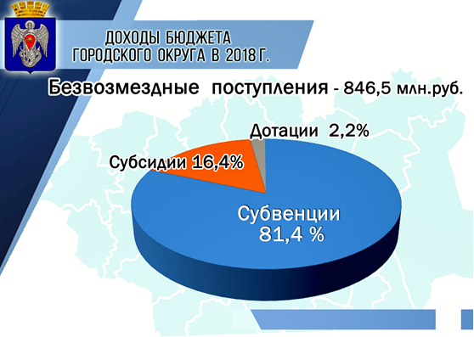

Вторая значительная составляющая доходной части бюджета, доля которой 51,5% - это безвозмездные поступления, которые исполнены в объеме 846,5 млн. рублей или 98,5 % к годовым бюджетным назначениям.
Межбюджетные трансферты из вышестоящих бюджетов поступили в отчетном году в виде:
- дотации для решения отдельных вопросов местного значения-18,5 млн. рублей;
-субсидий сумме 138,8 млн. рублей;
- субвенции на выполнение переданных государственных полномочий в сумме 689,0 млн. рублей;
- иные межбюджетные трансферты в сумме 0,2 млн. рублей.
Следует обратить внимание, что администрацией городского округа уделяется особое внимание на активное участие округа в программах областного и федерального значения.
Так в 2018 году мы принимали участие в 13 государственных программах, тем самым привлекли на территорию дополнительные средства на сумму 138,9 млн. рублей, доля средств местного бюджета составила 26,2 млн. рублей.

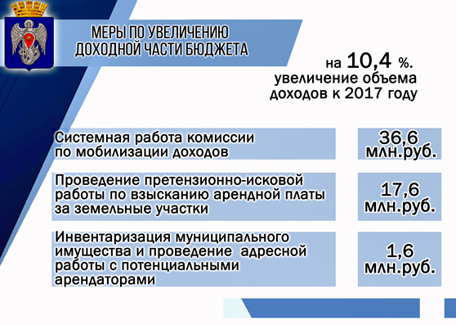

С целью увеличения доходной части бюджета администрацией продолжается планомерная работа межведомственной комиссии.
Проведено 127 заседаний по мобилизации доходов в консолидированный бюджет Волгоградской области,в том числе по снижению неформальной занятости – 27 заседаний, по оплате труда и перечислению налога на доходы физических лиц – 88.
По итогам работы комиссии во все уровни бюджета дополнительно поступило 36,6 млн. рублей, в том числе за счет погашения задолженности по платежам в сумме 33,9 млн. рублей.
Также в рамках проведения выше указанной комиссии проводится работа по сокращению неформальной занятости.
В администрации городского округа город Михайловка продолжается адресная работа с должниками – арендаторами земельных участков (устное, посредством телефонной связи, напоминание арендаторам об их обязанности своевременно платить за пользование земельными участками и устранять возникшую задолженность).
Так, с целью информирования арендаторов, имеющих задолженность по арендной плате за землю, в регламенты предоставления муниципальных услуг внесены изменения, согласно которым у администрации имеется возможность направления посредством электронного взаимодействия, своевременной информации о начислениях и о состоянии лицевых счетов арендаторов земельных участков.
С целью заключения новых договоров аренды земельных участков и пополнения доходной части бюджета на сайте городского округа город Михайловка размещен и регулярно обновляется Реестр свободных земельных участков, расположенных на территории городского округа.
А также размещен реестр свободного муниципального имущества с целью сдачи в аренду и план приватизации для продажи муниципального имущества
На постоянной основе ведется претензионная исковая работа по взысканию задолженности по платежам в бюджет.
Ежегодно проводится инвентаризация муниципального имущества, с целью выявления неэффективного использования имущества и контроля над сохранностью муниципальной собственности.

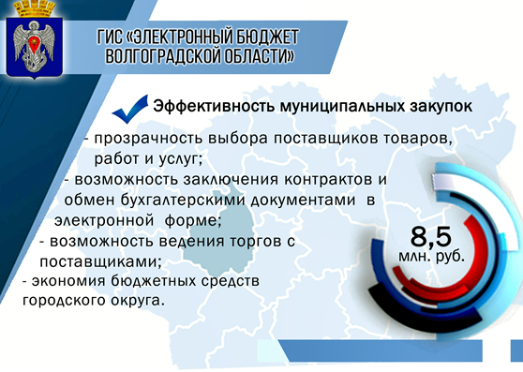
Администрацией городского округа в течение 2018 года велась работа по оптимизации расходов и отрабатывались мероприятия по повышению эффективности муниципальных закупок.
С целью координации закупочной деятельности в 2018 году функционирует муниципальное казенное учреждение «Центр муниципальных закупок».
Для повышения эффективности и обеспечения учета закупок, с октября 2018 года муниципальные заказчики осуществляют закупки малого объема (до 100,0 тыс. рублей и 400,0 тыс. рублей соответственно) в подсистеме управления закупками государственной информационной системы «Электронный бюджет Волгоградской области» посредством электронной торговой системы (Электронный магазин),что позволило обеспечить:
- прозрачность выбора поставщиков товаров, работ и услуг;
- возможность заключения контрактов и обмен бухгалтерскими документами в электронной форме;
- возможность ведения торгов с поставщиками;
- экономия бюджетных средств городского округа.
За счет автоматизации процесса закупочной деятельности муниципальных заказчиков городского округа, экономия бюджетных средств сложилась в общей сумме 8,5 млн. рублей.

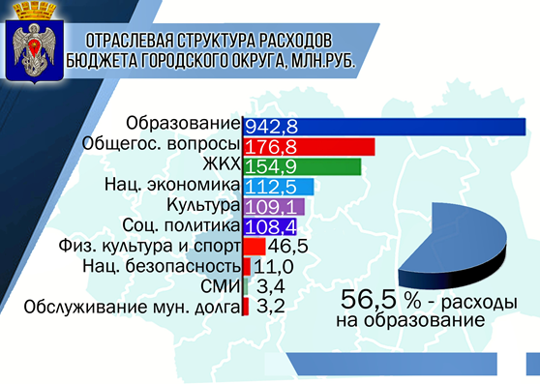

Запланированный объем расходов городского округа, равный 1740,6 млн. рублей, выполнен в сумме 1668,6 млн. рублей или 95,9 %. Бюджет в 2018 году исполнялся, как по программным мероприятиям, так и непрограммным расходам.
На слайде представлена структура расходов бюджета городского округа в разрезе отраслевых разделов бюджета.
Наибольшую долю, почти 57% в общем объеме расходов занимают расходы на образование, с учетом передаваемых государственных полномочий по организации образовательного процесса объем финансовых средств, направленных на отрасль, составил 942,8 млн. рублей.

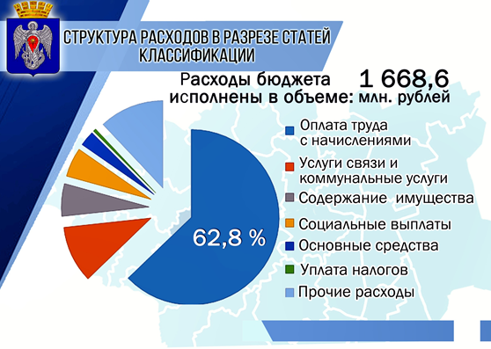

В разрезе статей классификации операций сектора государственного управления, бюджетные средства за отчетный финансовый год расходовались на оплату труда с начислениями -1047,6 млн. рублей, оплату услуг связи и коммунальных услуг-175,2 млн. рублей, на содержание муниципального имущества-100,2 млн. рублей, социальные выплаты населению, приобретение основных средств и материальных запасов, а также на оплату налогов.
В 2018 году была обеспечена своевременная выплата заработной платы и достижение показателей среднемесячного уровня заработной платы отдельных категорий работников, предусмотренные «дорожными картами».
Кроме того, были выполнены обязательства по повышению заработной платы работникам в связи с увеличением минимального размера оплаты труда, установленного федеральным законом.

Социальная сфера.
На социальную сферу городского округа были направлены финансовые средства в объеме 1098,4 млн. рублей, из них в рамках муниципальных программ было освоено 107,5 млн. рублей.

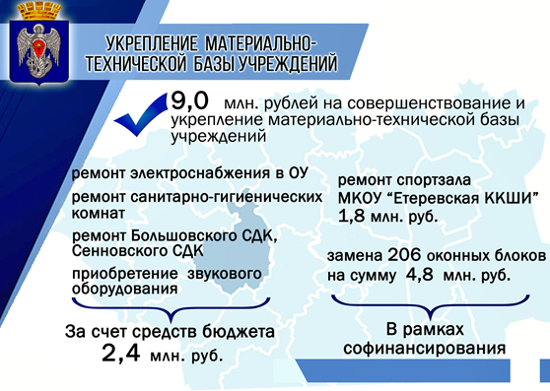

Особый приоритет отдавался укреплению материально-технической базы муниципальных учреждений, выполнению мероприятий, зафиксированных в соглашениях с органами исполнительной власти Волгоградской области и мероприятий по реализации инфраструктурных проектов.
На совершенствование и укрепление материально-технической базы учреждений было направлено более 9,0 млн. рублей, из них доля областных и федеральных средств составила 7,4 млн. рублей.
В рамках софинансирования, в Етеревской казачьей школе проведен ремонт спортзала и приобретен спортивный инвентарь на сумму 1,8 млн. рублей. С 2016 года ведется планомерная работа по замене оконных блоков в образовательных учреждениях. За этот период произведена замена 580 оконных блоков на сумму 12,6 млн. рублей (в 2018 году заменили 206 оконных блоков в 14 учреждения на сумму 4,8 млн. рублей).
За счет средств бюджета городского округа, также были проведены работы по ремонту электроснабжения в МКОУ «СШ №3» и МКОУ «СШ №10», ремонт помещений под санитарно-гигиенические комнаты в МКОУ «Раздорская СШ» и МКОУ «Троицкая СШ», выполнен текущий ремонт Большовского СДК и Сенновского СДК , заменены частично оконные блоки в детских школах искусств и приобретено звуковое оборудование для трех сельских домов культуры.

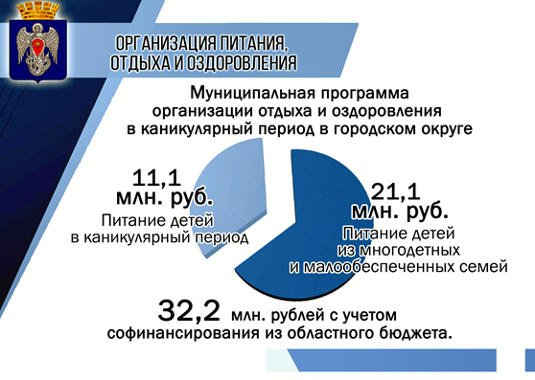

Для обеспечения здорового питания обучающихся в целях сохранения и укрепления их здоровья, а также профилактики заболеваний, организации отдыха и оздоровления в каникулярный период в городском округе реализуется муниципальная программа.
В рамках данной программы освоены средства в объеме 32,2 млн. рублей с учетом софинансирования из областного бюджета.
Денежные средства в сумме 21,1 млн. рублей направлены на организацию питания детей из многодетных и малообеспеченных семей, детей состоящих на учете у фтизиатра, а также обучающихся с ограниченными возможностями.
На организацию питания детей, посещающих оздоровительные лагеря с дневным пребыванием на базе образовательных учреждений было освоено 11,1 млн. рублей,с учетом средств субсидии из областного бюджета.

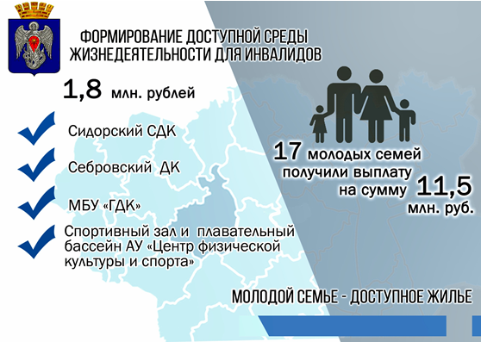

В целях повышения уровня доступности для инвалидов и маломобильных групп населения в 2018 году адаптации подлежали четыре объекта:
Сидорский СДК, Себровский ДК, МБУ «ГДК», спортивный зал и плавательный бассейн АУ «Центр физической культуры и спорта».
По этим объектам выполнены работы по расширению дверных проемов, обустройству входных групп поручнями и пандусами, установке кнопок вызова «помощника» с изображением знака «Инвалид», переоборудованию санитарно-гигиенических помещений, с общим объемом финансирования 1,8 млн. рублей.
В 2019 году планируется продолжить работу по формированию доступной среды жизнедеятельности для инвалидов.

Молодой семье - доступное жилье.
На протяжении нескольких лет финансируется муниципальная программа «Молодой семье – доступное жилье», что позволяет молодым семьям получить социальную выплату на приобретение жилья.
В 2018 такую выплату получили 17 молодых семей на общую сумму 11,5 млн. рублей, доля из средств областного бюджета составила 8,6 млн. рублей.
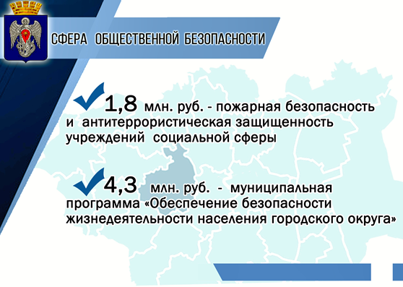
В отчетном финансовом году в целях обеспечения безопасности учреждений городского округа фактическое финансирование программы по пожарной безопасности, а также антитеррористической защищенности учреждений социальной сферы составило 1,8 млн. рублей.
Для повышения безопасности населения, уменьшения материальных потерь, гибели и травматизма людей при возникновении ЧС и пожаров на территории городского округа реализуется муниципальная программа «Обеспечение безопасности жизнедеятельности населения городского округа».
Сумма расходов в объеме 4,3 млн. рублей направлена на техническое обслуживание и ремонт систем оповещения, установленных в 15 населенных пунктах,а также на предупреждение и ликвидацию последствий стихийных бедствий (обсыпка дамбы р.Кабылинка, расчистка русла балки Ревуш, укрепление берега в х. Ильменский 2-й; вырубка горельниках.Ильменский 2-й, работы по обустройству 4-х пирсов для забора воды из естественных водоемов).
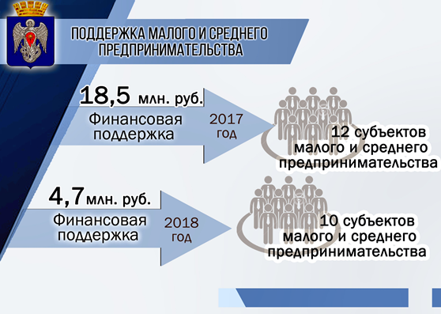
В рамках соглашения, заключенного с Комитетом экономической политики и развития Волгоградской области, бюджету городского округа, как монопрофильному муниципальному образованию, предоставлена субсидия из областного бюджетов для реализации муниципальной программы развития малого и среднего предпринимательства.
Финансовой поддержкой в сумме 4,7 млн. рублей (4,1 обл.бюдж) в 2018 году воспользовалось 10 субъектов малого и среднего предпринимательства на субсидирование части затрат, связанных с уплатой первого взноса и части затрат по договорам лизинга.
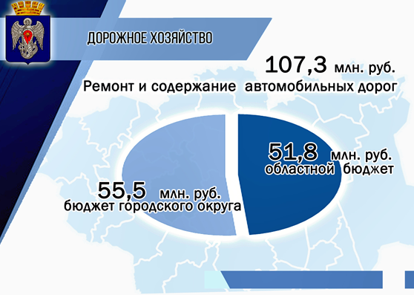
Расходы на дорожное хозяйство в рамках муниципальной программы по повышению безопасности дорожного движения на территории городского округа за 2018 год, составили 107,3 млн. рублей.
По поручению Губернатора Волгоградской области из областного бюджета привлечено 51,8 млн. рублей на продолжение ремонта асфальтобетонного покрытия автодороги ул. Гоголя, пер. Роскошный, ул. Свободы, ул. им. Крупской, доля бюджета городского округа составила 10,4 млн. рублей.
Также в рамках муниципальной программы за счет средств бюджета городского округа были выполнены работы по содержанию автомобильных дорог городской и сельских территорией, и по обслуживанию светофорных объектов.
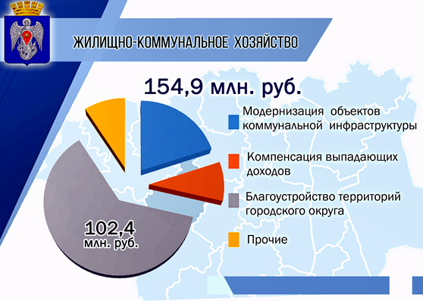

По жилищно-коммунальному хозяйству расходы составили 154,9 млн. рублей. В том числе:
на обеспечение мероприятий по капитальному ремонту многоквартирных домов (61,9 тыс. рублей);
на уплату взносов на капитальный ремонт жилищного фонда (736,0 тыс. рублей).
На финансирование муниципальной программы «Развитие и модернизация объектов коммунальной инфраструктуры» направлено 27,7 млн. рублей из них:
- на реконструкцию водопровода по ул. Серафимовича от ул. Магистральной до ул. Энгельса 3,9 млн. рублей (увеличение уставного фонда МУП «Водоканал);
- реконструкция скважины № 25 (2,0 млн. рублей);(субсидия на осуществление капитальных вложений МУП «Водоканал»)
-выполнены работы по объектам:
строительство уличной сети водоснабжения в пос. Себрово по ул. Академическая;
строительство системы водоотведения по ул. Лазурной пос. Отрадное;
строительство магистрального водовода от фильтровальной станции до ул. Столбовая – 12,8 млн. рублей, в том числе за счет областного бюджета 10,4 млн. рублей.
Расходы на исполнение государственных полномочий по компенсации выпадающих доходов ресурсоснабжающих организаций, связанных с применением ими социальных тарифов на коммунальные услуги, поставляемые населению, за счет субвенции из областного бюджета составили 12,1 млн. рублей.
На благоустройство территории городского округа израсходовано 102,4 млн. рублей, из них расходы на уличное освещение составили 25,5 млн. рублей.

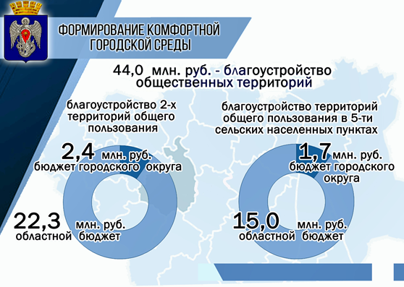

Начиная с 2014 года, на территории Волгоградской области ведется активная работа в сфере создания комфортной городской среды в городских округах и сельских поселениях.
Одним из приоритетных направлений оказания финансовой помощи муниципальным образованиям из областного бюджета является благоустройство территорий.
Объем средств, переданный бюджету городского округа составил 37,3млн. рублей.
Всего на благоустройство общественных территорий было направлено 44,0 млн. рублей.
В результате выполнения поставленных задач по реализации данного проекта произведено благоустройство 2-х территорий общего пользования, это территория Парка «Победы» -21,7 млн. рублей и сквер по ул. Циолковского -3,0 млн. рублей.
Также выполнено благоустройство территорий общего пользования в 5-ти сельских населенных пунктах на сумму 16,7 млн. рублей, в том числе за счет средств областного бюджета 15,0 млн. рублей
(- территория парка отдыха «Памяти героев» в х. Безымянка;
- парк отдыха по ул. Ленина в х. Сенной;
- сквер между ул. Чекунова и ул. Молодежная в пос. Отрадное;
- сквер «Солнечный остров» по ул. Ленина ст. Арчединская;
- сквер «Дубок» по ул. Ясные Зори п. Себрово.)
По итогам года фактический дефицит бюджета составил 23,8 млн. рублей. В соответствии с программой внутренних заимствований в отчётном году был привлечен кредит ПАО Сбербанк России в сумме 55,0 млн. рублей. Часть суммы полученного кредита была направлена на погашение остатка основного долга по кредиту 2016 года.
Таковы основные итоги исполнения бюджета городского округа город Михайловка за 2018 год.

